Poulet aux carottes et mandarines
Poulet
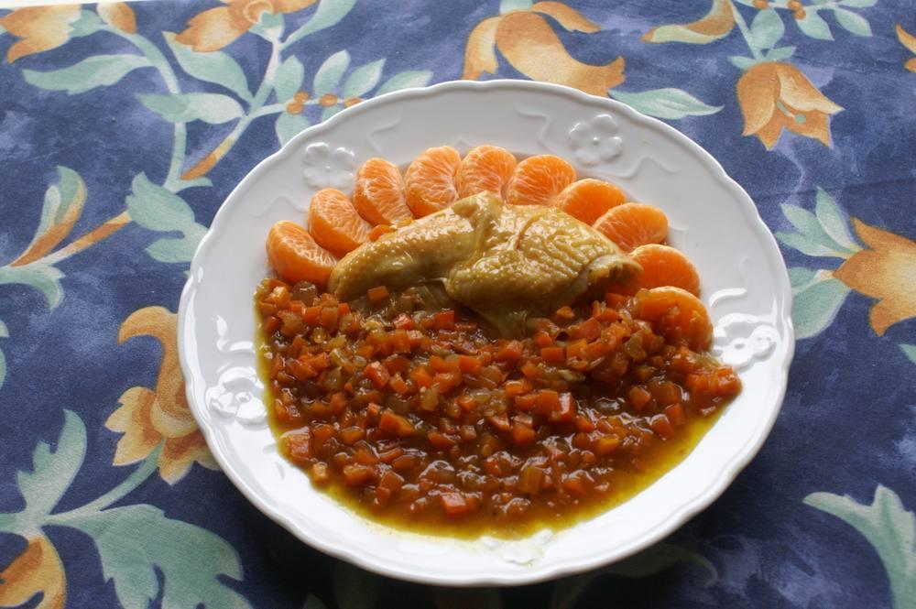
Utilisation des blancs.

Ingrédients
- 2 blancs de poulet (à partir de poulet à la broche pour la recette faite, mais possible bien sûr avec des blancs achetés crus)
- 7 clémentines
- 1 oignon de Roscoff
- 2 belles carottes

Préparation
1. Peler et couper les carottes et l'oignon en petits cubes, et préparer un fond de sauce en les faisant revenir dans du beurre. Ajouter le jus de 6 clémentines, saler et poivrer, bien mélanger, amener à ébullition, ajouter le fond de veau, laisser réduire de moitié, faire ensuite cuire à feu très doux 1 heure.
2. Réchauffer les blancs 5 min dans la préparation (ou les faire cuire à la poêle avant) et servir avec ½ mandarine en quartiers.

Notes
– C'est encore meilleur avec un magret de canard !

